# Anmeldung Deutschkurse für Kinder und Erwachsene (ElKi-Deutsch) 2024 / 2025

**Wer kann kommen?**

- Erwachsene: AnfängerInnen bis Fortgeschrittene (A1-B1)

- Kinder mit Elternteil im Erwachsenenkurs: 1-jährig bis 1.KG/1H

- Kinder OHNE Elternteil im Erwachsenenkurs: 2-jährig bis 2.KG/2H

**Was sind die Vorteile?**

- Kinder lernen die Sprache spielerisch und bereiten sich auf den Kindergarteneintritt vor.

- Im Vormittagskurs: 5x/Jahr Unterstützung durch Fachpersonen in Erziehungsfragen.

- Bessere Chancen für Schule, Ausbildung und Beruf, Vorbereitung auf Sprachprüfungen.

- Gemeinsames Lernen motiviert.

- Integration und Kontakte knüpfen wird erleichtert.

**Angebot**

|  |  |  |
| --- | --- | --- |
| **Tag und Uhrzeit** | **Datum** | **Teilnehmende** |
| **MITTWOCH**  19:00 - 21:00 Uhr | 04.09.2024 – 25.06.2025 | - Erwachsene A1.1 |
| **DONNERSTAG**  9:00 – 11:00 Uhr | 05.09.2024 – 26.06.2025 | - Erwachsene A1/A2  - Kinder |
| **DONNERSTAG**  16:45 – 18:45 Uhr | 05.09.2024 – 26.06.2025 | - Erwachsene A1.2 |
| **DONNERSTAG**  19:00 – 21:00 Uhr | 05.09.2024 – 26.06.2025 | - Erwachsene B1.2 |
| **FREITAG**  9:00 – 11:00 Uhr | 06.09.2024 – 27.06.2025 | - Erwachsene A1/A2 - Kinder |

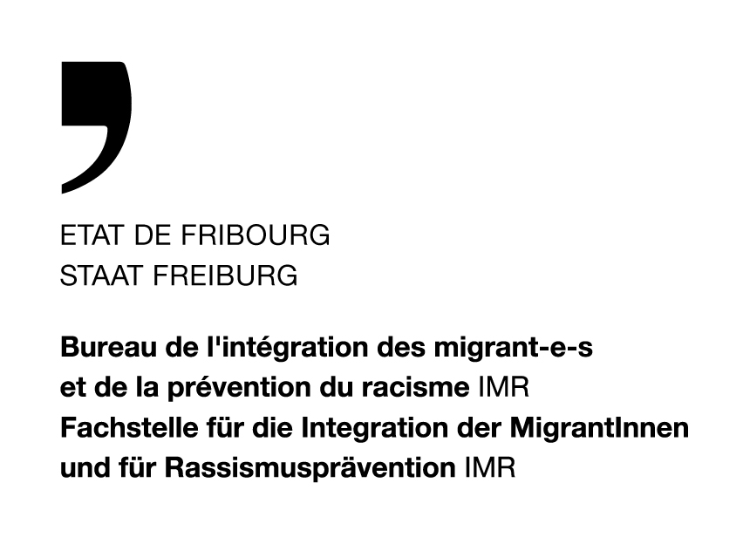

|  |  |
| --- | --- |
| **Wo:** | Schulhaus BLAU, Bahnhofstr. 6, Zimmer 8/13 |
| **Ferien:** | Während den Schulferien und Feiertagen findet kein Kurs statt. |
| **Kosten:** | 120 Fr. pro Familie oder Einzelperson |
| **Anmeldung:** | Einstieg während dem Jahr ist nur bei freien Plätzen und passenden Angeboten möglich.  Anmeldeformular  - auf der Gemeinde abholbar  - als Download https://www.schmitten.ch/de/bildung/integration/  - per Mail anfordern bei [deutschkurse@schmitten.ch](mailto:deutschkurse@schmitten.ch) |
| **Kursleitung:** | Erwachsene: Susanna Amstutz, Judith Carrel  Kinder: Nadia Jungo, Céline Buntschu, Claudia Bouhoula |
| **Für Fragen:** | Isabelle Amacker, Koordinatorin: 026 497 57 40 (Dienstag/Mittwoch) [deutschkurse@schmitten.ch](mailto:deutschkurse@schmitten.ch), |

**Anmeldeformular Deutschkurse 2024/2025**

Bitte füllen Sie das Formular KOMPLETT aus.

|  |  |  |  |
| --- | --- | --- | --- |
|  | Frau  Herr  divers | E-Mail |  |
| Vorname |  | Telefon |  |
| Familienname |  | Geburtsdatum |  |
| Adresse |  | Nationalität |  |
| PLZ/Ort |  | Ausweis |  |

**Bitte kreuzen Sie an. Welche Kurse möchten Sie besuchen?**

|  |  |  |  |  |
| --- | --- | --- | --- | --- |
|  | **MITTWOCH**  19:00 – 21:00 Uhr | 04.09.2024 – 25.06.2025 | - Erwachsene A1.1 | nur erwachsene Person |
|  | **DONNERSTAG**  9:00 – 11:00 Uhr | 05.09.2024 – 26.06.2025 | - Erwachsene A1/A2  - Kinder | nur erwachsene Person  nur Kind  Kind und erwachsene Person |
|  | **DONNERSTAG**  16:45 – 18:45 Uhr | 05.09.2024 – 26.06.2025 | - Erwachsene A1.2 | nur erwachsene Person |
|  | **DONNERSTAG**  19:00 – 21:00 Uhr | 05.09.2024 – 26.06.2025 | - Erwachsene B1.2 | nur erwachsene Person |
|  | **FREITAG**  9:00 – 11: 00 Uhr | 06.09.2024 – 27.06.2025 | - Erwachsene A1/A2  - Kinder | nur erwachsene Person  nur Kind  Kind und erwachsene Person |

**Anmeldung Kind**

|  |  |  |  |  |  |  |
| --- | --- | --- | --- | --- | --- | --- |
| Vorname |  | Name |  | Geburts-datum |  | Mädchen  Junge |
| Vorname |  | Name |  | Geburts-datum |  | Mädchen  Junge |
| Vorname |  | Name |  | Geburts-datum |  | Mädchen  Junge |

Mit Ihrer Unterschrift akzeptieren Sie folgende Pflichten:

* Teilnehmende nehmen mindestens 1x pro Woche am Unterricht teil.
* Teilnehmende melden sich vor Kursbeginn bei der Kursleitung ab, wenn sie verhindert sind.
* Teilnehmende bezahlen die Kurskosten von Fr. 120.-/Jahr bei Kursbeginn.
* Versicherung ist Sache der Teilnehmenden.

|  |  |  |  |
| --- | --- | --- | --- |
| **Ort und Datum** |  | **Unterschrift** |  |

Bitte senden Sie dieses Formular an die Gemeindeverwaltung Schmitten  
oder als Foto per E-Mail an deutschkurse@schmitten.ch

Sie erhalten eine Bestätigung per E-Mail oder SMS.